Mjerenje promjera Mjesečevih kratera
pomoću ravnala

Matija Janječić, 8. razred
Anton Lukić, 8. razred
OŠ Mate Lovraka, Zagreb
Mentor: Dubravka Salopek Weber

Sadržaj

Uvod 3

Vidljiva strana 4

Vrste kratera 6

Mjerenje promjera Mjesečevih kratera 8
na vidljivoj strani

Analiza rezultata 13

Zaključak 13

Popis literature 14

Životopis autora 15

Uvod

Ideju za ovaj rad dobili smo promatrajući Mjesec pomoću naših teleskopa iz školskog dvorišta. Nisu to skupi teleskopi, ali omogućili su nam prvi bolji pogled na Zemljinog pratioca.
Bilo nam je jasno da pomoću njih ne možemo napraviti neko bolje istraživanje površine Mjeseca pa smo potražili pomoć na Zagrebačkoj zvjezdarnici. Djelatnici Zvjezdarnice su bili izuzetno susretljivi i izlazili su nam u susret na svaki način, bilo savjetom, bilo teorijskom pomoći. Na žalost, vrijeme je ove zime bilo redovito oblačno i od nekoliko puta koliko smo bili tamo nismo nijednom mogli koristiti teleskop.
Zato smo odlučili koristiti podatke koje možemo naći na Internetu i pomoću njih saznati nešto više o Mjesečevim kraterima. Uočivši ubrzo da vidljiva i nevidljiva strana Mjeseca izgledaju prilično različito odlučili smo, po prijedlogu naše mentorice, napraviti dva rada. Nas dvojica smo u ovome detaljnije opisali kratere vidljive strane Mjeseca i izmjerili veličinu nekih kratera. Odlučili smo usporediti mjerenje dimenzija kratera napravljeno samo pomoću ravnala i korištenjem jednostavnih razmjera s mjerenjem dimenzija u nekom programu.
Naš je zadatak bio mjeriti samo pomoću ravnala i zaključiti koliko je to mjerenje pouzdano.

Vidljiva strana

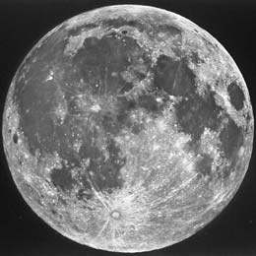

Slika 1. Vidljiva strana Mjeseca

Na vidljivoj strani Mjeseca lako se uoče tamniji dijelove koji su nazvani mora. Pretpostavlja se da su oni nastali izlijevanjem lave prilikom najvećih udara u površinu Mjeseca. Imena mora su ponekad vrlo neobična. Na prvi pogled lako se uoče najmlađi krateri jer oko njih se vide zrakasti tragovi.
Bilo koji detaljniji snimak Mjesečeve površine, a posebno strane koju ne vidimo sa Zemlje, pokazuje lice Mjeseca izrovano većim i manjim kraterima. Većih od jedan kilometar u promjeru ima oko milijun i osim nekoliko manjih koji su nastali vulkanskom aktivnošću, dok ju je Mjesec još imao, svi su nastali udarima meteora. Najveći od njih imaju promjer do 300 kilometara. Na vidljivoj strani najveći su Clavius, Ptolomej, Grimaldi i Platon, a na daljoj strani najveći su Ciolkovski, Joliot i Lomonosov, ali dalju stranu Mjeseca u ovom radu više nećemo spominjati. Osim rijetkih, svi krateri su kružnog oblika. Oni koji nisu predstavljaju zagonetku za astronome.

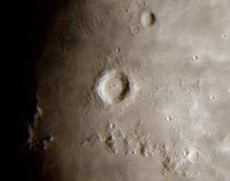 Slika 2.Kopernikus- jedan od najpoznatijih
kratera na Mjesecu

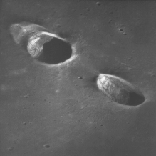 Slika 3. Mesier – jedan od eliptičnih kratera

Iako na prvi pogled krateri izgledaju jednako, oni imaju neke karakteristike po kojima se mogu razlikovati. U najvećim kraterima postoje manji krateri unutar njih. U nekima postoji centralni uzvišeni dio. Nama su najljepši krateri kod kojih se stotinama kilometrara oko kratera vidi zvjezdasti trag materijala izbačenog prilikom udara meteora. Za neke od njih smo pronašli da se ti tragovi vide kad je Mjesec osvijetljen svjetlošću sa Zemlje.
Krateri manji od 10 kilometara izgledaju kao kružne posude i jasno je zašto je Galileo uveo tu riječ krater. To je latinska riječ koja znači pokal ili zdjela. Kad je prvi put pogledao Mjesec otkrio je da on nije savršena sfera te da ima planine i depresije koje je kasnije nazvao kraterima.
Prvo pitanje koje smo si postavili kad smo prvi put gledali Mjesečevu površinu bilo je zašto je on tako izudaran, a na Zemlji takvih tragova nema.
Odgovora ima više. U Zemljinoj prošlosti bilo je takvih udara, vjerojatno posebno nakon sudara s asteroidom veličine Marsa za koji se pretpostavlja da je i uzrokovao stvaranje Mjeseca, ali uvjeti na Zemlji omogućuju brisanje nastalih ožiljaka, što se na Mjesecu ne događa. Bez atmosfere, Mjesec ne može sagorjeti ni malene komadiće stijena koje privuče njegova sila teža. Bez djelovanja vode i atmosfere tragovi udara ostaju vidljivi puno dulje nego na Zemlji. Tektonska aktivnost također skriva takve tragove. Ono što vidimo na Mjesecu su tragovi stari milijarde godina. Astronauti koji su bili na Mjesecu su ostavili svoje instrumente koji pokazuju da i Mjesec ima neku tektonsku aktivnost, ali ona je daleko manja nego na Zemlji. Prošle godine je otkriveno da na Mjesecu ima i vode.

Vrste kratera

Svi krateri su kružnog oblika. Prije se mislilo da udar koji dođe pod nekim kutom ne ostavlja kružan oblik kratera, ali to je opvrgnuto.
Najveći udari su se dogodili prije oko 4 milijarde godina. Uslijed njih je došlo do istjecanja lave iz unutrašnjosti. Ta mjesta sada izgledaju kao velike kružne ravnice i ima ih najviše na strani Mjeseca okrenutoj prema Zemlji. Promjer im je od 300 do čak 1000 kilometara i zovemo ih morima. Na nevidljivoj strani Mjeseca gotovo i nema mora, sve je pokriveno kraterima. Zašto su se veliki udari dogodili samo na jednoj strani nije jasno, ali kako je tada Mjesec bio okrenut ne zna se jer je tijekom vremena mijenjao svoju brzinu.
Najveći se krateri nalaze blizu Mjesečevog Južnog pola.

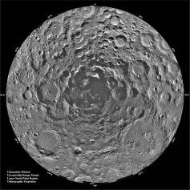 Slika 4. Južni pol Mjeseca

Kratere smo pokušali podijeliti u nekoliko grupa, po vidljivim karakteristikama koje imaju.

1. Prilikom udara meteora puno materijala je izbačeno van i tako su nastale zrakaste pruge koje se protežu oko kratera. Te su pruge vidljive samo kod mlađih kratera pa se može pretpostaviti da se one vremenom djelovanjem neke erozije ipak gube.
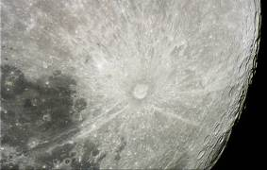Slika 5. Tycho- najmlađi krater na vidljivoj strani Mjeseca, promjer mu je 85 kilometara, ali zrake se pružaju puno dalje. Na jednu takvu zraku je sletio Apollo 17.

2. U kraterima koji su veći od 20-tak kilometara u promjeru često nalazimo vrhove u sredini. Upadni meteor je ispario i rastalio okolni materijal pa je vrh materijal izguran iz središta kad je nestala težina stijena raznesenih i rastopljenih u udaru. Na idućoj slici to vidimo kod kratera Teophylus.

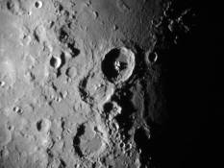Slika 6. Krater Teophylus

3. Krateri ispunjeni lavom kao npr. Fra Mauro krater. Do izlijevanja lave je došlo nakon udara koji je stvorio krater.

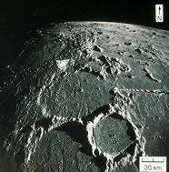 Slika 7. Krater Fra Mauro (sredina slike)

4. Krateri koji imaju manje kratere unutar prvobitnog mjesta većeg udara.

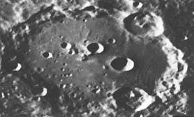Slika 8. Krater Clavius

Mjerenje promjera Mjesečevih kratera
na vidljivoj strani

Za mjerenje veličine kratera poslužila nam je slika Mjeseca koju smo našli na Internetu i koja se nalazi na 10. stranici ovog rada. Kad smo je isprintali promjer Mjeseca na slici je iznosio 218 milimetara. Kako znamo da je stvarni promjer Mjeseca 3476 kilometara, mjereći promjer d kratera na fotografiji računali smo stvarni promjer kratera koristeći jednostavne razmjere.

D = 3476 km · d(mm) / 218 mm
Promjer kratera smo procjenjivali na desetinku milimetra.

Da bismo prepoznali kratere koristili smo se fotografijama koje smo našli na Internetu, uglavnom na stranicama Wikipedie. Ovo su neke od njih:

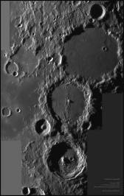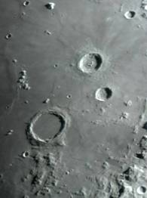
Slika 9. Po veličini: Ptolemaeus, Slika 10. Po veličini: Archimedes, Aristilus
Alfonsus i Arzachel i Autolycus

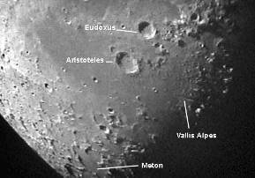
Slika 11. Aristoteles i Eudoxus
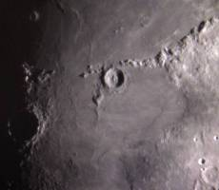
Slika 12. Krater Eratosthenes

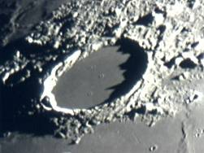
Slika 13. Krater Plato

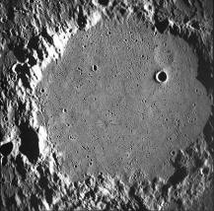
Slika 14. Krater Ptolemeaus

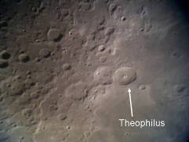
Slika 15. Krater Theopilus
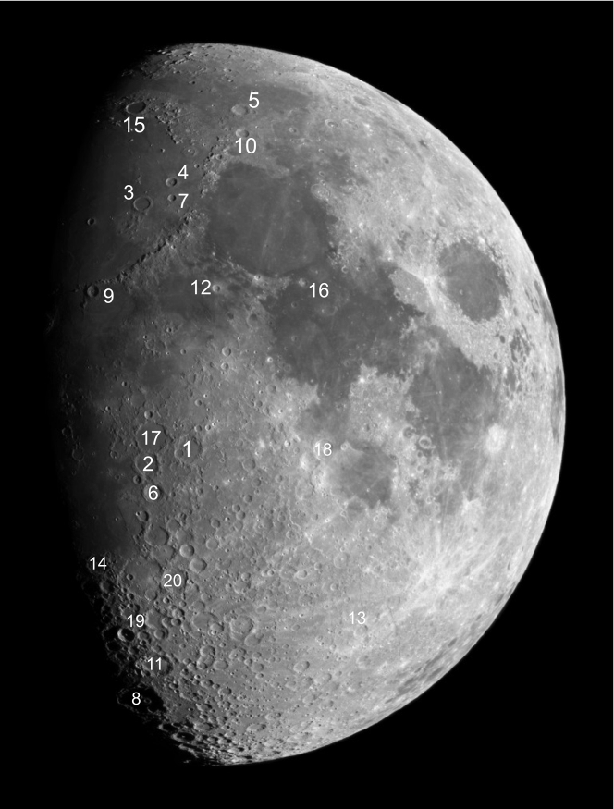
Slika 16. Fotografija Mjeseca pomoću koje smo mjerili
U slijedećoj tablici su prikazani naši rezultati mjerenja veličina kratera. Brojevi kratera su označeni na slici pomoću koje smo vršili mjerenje. Stavili smo i koordinate kratera i na njih ćemo se kasnije osvrnuti. Podatke o pravim dimenzijama kratera smo uzeli s Wikipedie.
Izmjerili smo dimenzije 20 kratera od kojih je najjužniji Clavius, to je treći po veličini krater na vidljivoj strani, najsjeverniji je Plato, najzapadniji je opet Clavius i najistočniji je Metius.
Neke kratere nismo mjerili jer im rubovi nisu bili jasno definirani ili su vrlo nepravilni.
Uvijek smo mjerili najveću širinu kratera, odnosno, ako je krater izduljen, veliku poluos. Najlakše se mjeri u blizini crte koja razdvaja osvijetljeni i neosvijetljeni dio Mjeseca. Mada moramo reći da smo uočili neke dobro vidljive kratere daleko od te crte.

Broj | Ime kratera | Koordinate | d(mm) | D(km) | D_{pravi}(km) | greška(%)
1. | Albategnius | 11.2°S, 4.1°E | 8.0 | 127.6 | 129 | -1.1
2. | Alphonsus | 13.°4 S,2.8°W | 7.1 | 113.2 | 119 | -4.9
3. | Archimedes | 27.9°N, 4°W | 5.2 | 82.9 | 83 | -0.1
4. | Aristilus | 33.9°N,1.2°E | 3.3 | 52.6 | 55 | -4.4
5. | Aristoteles | 5.2°N, 17.4°E | 5.5 | 87.7 | 87 | +0.8
6. | Arzachel | 18.2°S, 1.9°W | 6.0 | 95.7 | 96 | -0.3
7. | Autolycus | 30.7°N,1.5°E | 2.2 | 35.1 | 39 | -8.0
8. | Clavius | 58.4°S,14.4°W | 14 | 223.2 | 225 | -0.8
9. | Eratosthenes | 14.5°N 11.3°W | 3.4 | 54.2 | 58 | -6.6
10. | Eudoxus | 44.3°N, 16.3°E | 4.0 | 63.8 | 67 | -4.7
11. | Maginus | 50°S,6.2°W | 1.1 | 175.4 | 194 | -9.6
12. | Manilius | 14.5°N,9.1°E | 2.4 | 38.3 | 39 | -1.8
13. | Metius | 40.3°S,43.3°E | 5.0 | 79.7 | 88 | -9.4
14. | Pitatus | 29.8°S,13.5°W | 6.2 | 98.9 | 97 | +2.0
15. | Plato | 51.6°N,9.3°W | 6.4 | 102 | 109 | -6.4
16. | Plinius | 15.4°N, | 2.6 | 41.5 | 43 | -3.5
17. | Ptolemeaus | 9.2°S, 1.8°N | 10 | 159.4 | 153 | +4.2
18. | Theopilus | 11.4°S,26.4°E | 6.1 | 97.3 | 100 | -2.7
19. | Tycho | 43.3°S,11.2°W | 5.5 | 87.7 | 85 | +3.2
20. | Walter | 33°S, 0.7°E | 8.5 | 135.5 | 132-140 | -
Tablica 1. Rezultati mjerenja veličine 20 kratera
Analiza rezultata
Najveće greške u odnosu na podatke koje smo našli o stvarnim dimenzijama kratera nalazimo kod najistočnijeg kratera. To nam je i logično zbog zakrivljenosti Mjesečeve površine. Prilično je velika greška i kod Autolycusa. To je, uz Manilius, najmanji krater koji smo mjerili pa je jasno da je bilo teško točno izmjeriti njegove dimenzije na slici. Kod Maniliusa smo dobili točniji rezultat, mada su jednake veličine. Dosta veliku grešku imamo i kod Maginusa za koji bismo očekivali da će dati bolji rezultat, jer je velik. Razlog za grešku nalazimo u činjenici da su rubovi tog kratera prilično nedefinirani pa bi mjerenje njegove veličine bilo teško provesti na bilo koji način.

Zaključak

Smatramo da je ovakva metoda mjerenja dimenzija kratera dovoljno precizna za naše potrebe. Moramo napomenuti da smo za neke kratere na internetu nalazili različite podatke koji su se ponekad razlikovali do 20 kilometara.
Dok smo radili ovaj rad naučili smo puno o reljefu vidljive strane Mjeseca.
Usporedbom naših rezultata s rezultatima naših prijatelja koji su mjerili dimenzije kratera nevidljive strane Mjeseca zaključujemo da je i naša metoda dovoljno precizna, barem dok ne naučimo nešto o trigonometriji.
Točnost mjerenja bismo mogli povećati tako da napravimo veću fotografiju.

Popis literature

Wikipedia, the free encyclopedia
www.belastro.net/files/photo/moon1
www.lpi.usra.edu/resources/lunar_orbiter
Astronomija za osnovnu školu, Vladis Vujnović

Životopis autora rada

Matija Janječić ima 14 godina. Odličan je učenik. Astronomija ga je oduvijek zanimala, ali tek je od ove školske godine, kad je uvedena kao izborni predmet, sluša u školi. Osim astronomije bavi se nogometom, svira gitaru, ministrira u crkvi i trenira borilačke sportove. Od drugih predmeta zanima ga i fizika, geografija i povijest. Redoviti je slušatelj radio emisije Andromeda.
Anton Lukić ima 15 godina. Uz Matiju, prvi je nabavio vlastiti teleskop i pomoću njega osmatrao Mjesec. Rado čita, a omiljena mu je knjiga Robinson Crusoe. Na astronomiju je krenuo na nagovor svog prijatelja Matije i nije požalio. Ubrzo je nabavio mali teleskop i od tada se obojica zabavljaju promatranjem večernjeg neba i pronalaženjem objekata na njemu.
Obojica su u istom razredu pa im je bilo lako organizirati zajednički rad na ovom radu o mjerenju dimenzija Mjesečevih kratera.

